АДМИНИСТРАЦИЯ МУНИЦИПАЛЬНОГО ОБРАЗОВАНИЯ «ЧЕРДАКЛИНСКИЙ РАЙОН» УЛЬЯНОВСКОЙ ОБЛАСТИ

ПОСТАНОВЛЕНИЕ

______________________2017г. №________
р.п.Чердаклы

Об утверждении схемы размещения нестационарных торговых объектов на территории муниципального образования «Чердаклинский район» Ульяновской области и признании утратившими силу некоторых постановлений администрации муниципального образования «Чердаклинский район» Ульяновской области

В соответствии с Федеральным законом от 28.12.2009 №381-ФЗ «Об основах государственного регулирования торговой деятельности в Российской Федерации», приказом Министерства сельского, лесного хозяйства и природных ресурсов Ульяновской области от 22.01.2016 №6 «Об утверждении Порядка разработки и утверждения органами местного самоуправления схем размещения нестационарных торговых объектов на территории Ульяновской области» администрация муниципального образования «Чердаклинский район» Ульяновской области постановляет:
1. Утвердить схему размещения нестационарных торговых объектов на территории муниципального образования «Чердаклинский район» Ульяновской области (приложение).
2. Признать утратившими силу следующие постановления администрации муниципального образования «Чердаклинский район» Ульяновской области:
от 22.07.2016 №606 «Об утверждении схемы размещения нестационарных торговых объектов на территории муниципального образования «Чердаклинский район» Ульяновской области и признании утратившим силу постановления администрации муниципального образования «Чердаклинское городское поселение» Чердаклинского района Ульяновской области от 10.12.2013 №1160»;
от 01.02.2017 №58 «О внесении изменения в постановление администрации муниципального образования «Чердаклинский район» Ульяновской области от 22.07.2016 №606 «Об утверждении схемы размещения нестационарных торговых объектов на территории муниципального образования «Чердаклинский район» Ульяновской области и признании утратившим силу постановления администрации муниципального образования «Чердаклинское городское поселение» Чердаклинского района Ульяновской области от 10.12.2013 №1160» и признании утратившим силу постановление администрации муниципального образования «Чердаклинский район» Ульяновской области от 20.10.2016 №832».
3. Настоящее постановление вступает в силу с момента его официального обнародования.

Глава администрации муниципального
образования «Чердаклинский район»
Ульяновской области В.В.Самойлов

ПРИЛОЖЕНИЕ
к постановлению администрации муниципального образования «Чердаклинский район»
Ульяновской области
от ______________ 2017 г. № ____
СХЕМА
размещения нестационарных торговых объектов на территории
муниципального образования «Чердаклинский район» Ульяновской области
№ п/п | Место размещения (адресный ориентир) нестационарного торгового объекта | Форма собственности земельного участка | Площадь нестационарного торгового объекта (кв.м.) | Вид нестационарного  торгового объекта | Период размещения нестационарного торгового объекта | Основания предоставления права размещения нестационарного торгового объекта (аукцион, заявление юр. лица, ИП) | Графическое изображение места размещения нестационарного объекта
Муниципальное образование «Чердаклинское городское поселение» Чердаклинского района Ульяновской области
р.п. Чердаклы
1. | р.п. Чердаклы ул. Советская (около магазина  «Красные Ворота» | собственность не разграничена | 16 | Киоск | постоянно | Заявление хозяйствующего субъекта | Приложение1
2. | р.п. Чердаклы ул. Советская (около магазина  «Красные Ворота») | собственность не разграничена | 6 | Киоск | постоянно | Заявление хозяйствующего субъекта | Приложение 2
3. | Р.п. Чердаклы, ул. Советская, 43А | собственность не разграничена | 10 | Киоск | постоянно | Договор аренды земельного участка | Приложение 3
4. | р.п. Чердаклы ул. Красноармейская, д.46а | собственность не разграничена | 40 | Киоск | постоянно | Договор аренды земельного участка | Приложение 4
5. | р.п. Чердаклы ул. Врача Попова, 6а  (напротив д.1 по ул. Врача Попо-ва поликлиника ГУЗ «Чердаклинская районная больница») | собственность не разграничена | 24 | Киоск | постоянно | Договор аренды земельного участка | Приложение 5
6. | р.п. Чердаклы ул.Врача Попова  (напротив д.1 по ул. Врача По-пова поликли-ника ГУЗ «Чердаклинская район-ная больница») | собственность не разграничена | 9 | Киоск | постоянно | Заявление хозяйствующего субъекта | Приложение 6
7. | р.п. Чердаклы ул.Врача Попова  (напротив д.1 по ул. Врача По-пова поликли-ника ГУЗ «Чердаклинская районная больница») | собственность не разграничена | 20 | павильон | постоянно | Заявление хозяйствующего субъекта | Приложение 7
8. | р.п. Чердаклы ул. Врача Попова, д.4а | собственность не разграничена | 9 | Киоск | постоянно | Заявление хозяйствующего субъекта | Приложение 8
9. | р.п. Чердаклы ул.Врача Попова, д.1А | собственность не разграничена | 30 | Киоск | постоянно | Договор аренды земельного участка | Приложение 9
10. | р.п. Чердаклы, ул. Ленина (справа от магазина «СтройМастер» | собственность не разграничена | 14,4 | Павильон | постоянно | Заявление хозяйствующего субъекта | Приложение 10
11. | р.п. Чердаклы, ул. Первомайс-кая (около дома №36) | собственность не разграничена | 8 | Киоск | постоянно | Заявление хозяйствующего субъекта | Приложение 11
12. | р.п. Чердаклы, ул. Ленина (справа от магазина «СтройМастер») | собственность не разграничена | 19,5 | Павильон | постоянно | Заявление хозяйствующего субъекта | Приложение 12
13. | р.п. Чердаклы, ул. Ленина (справа от магазина «СтройМастер») | собственность не разграничена | 36 | Павильон | постоянно | Заявление хозяйствующего субъекта | Приложение 13
14. | р.п. Чердаклы, ул. Советская, рядом с д.5 | собственность не разграничена | 8 | Киоск | постоянно | Заявление хозяйствующего субъекта | Приложение 14
15. | р.п. Чердаклы, ул.Станционная, д.24А | собственность не разграничена | 9 | Киоск | постоянно | Заявление хозяйствующего субъекта | Приложение 15
п. Лесная Быль
1. | п. Лесная Быль, напротив жилого дома 1 | собственность не разграничена | 40 | павильон | постоянно | Заявление хозяйствующего субъекта | Приложение 16
Муниципальное образование «Октябрьское сельское поселение» Чердаклинского района Ульяновской области
п. Октябрьский
1. | п. Октябрьский ул. Железнодо-рожная д.7А | собственность не разграничена | 32 | Павильон | постоянно | Заявление хозяйствующего субъекта | Приложение 17
2. | п. Октябрьский, ул. Центральная (напротив аптеки «Низкие цены») | собственность не разграничена | 4,5 | Киоск | постоянно | Заявление хозяйствующего субъекта | Приложение 18
3. | п. Пятисотен-ный, переулок Садовый (рядом с д.6) | собственность не разграничена | 36 | Павильон | постоянно | Заявление хозяйствующего субъекта | Приложение 19
Муниципальное образование «Богдашкинское сельское поселение» Чердаклинского района Ульяновской области
с. Богдашкино
1. | с. Богдашкино ул. Лидии Бернт 22А | собственность не разграничена | 24 | Павильон | постоянно | Заявление хозяйствующего субъекта | Приложение 20
Муниципальное образование «Озерское сельское поселение» Чердаклинского района Ульяновской области
1. | с. Озерки, ул. Центральная, перпендикулярно автодороге | собственность не разграничена | 20 | Павильон | постоянно | Заявление хозяйствующего субъекта | Приложение 21
2. | с. Озерки, ул. Центральная, напротив правления ООО «КФХ «Возрождение» | собственность не разграничена | 75 | Павильон | постоянно | Заявление хозяйствующего субъекта | Приложение 22
_________________________

Приложение 1

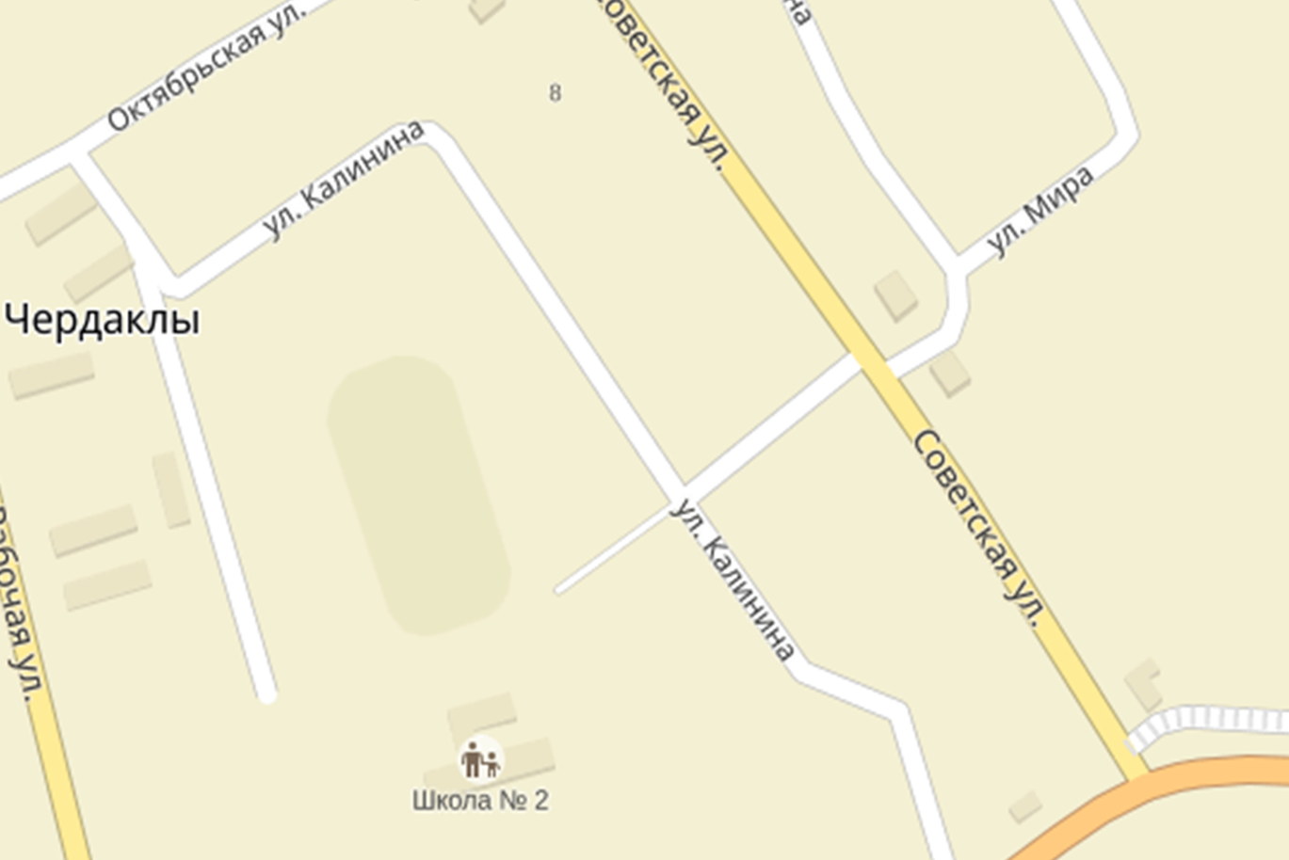
субъект малого и среднего предпринимательства

Приложение 2
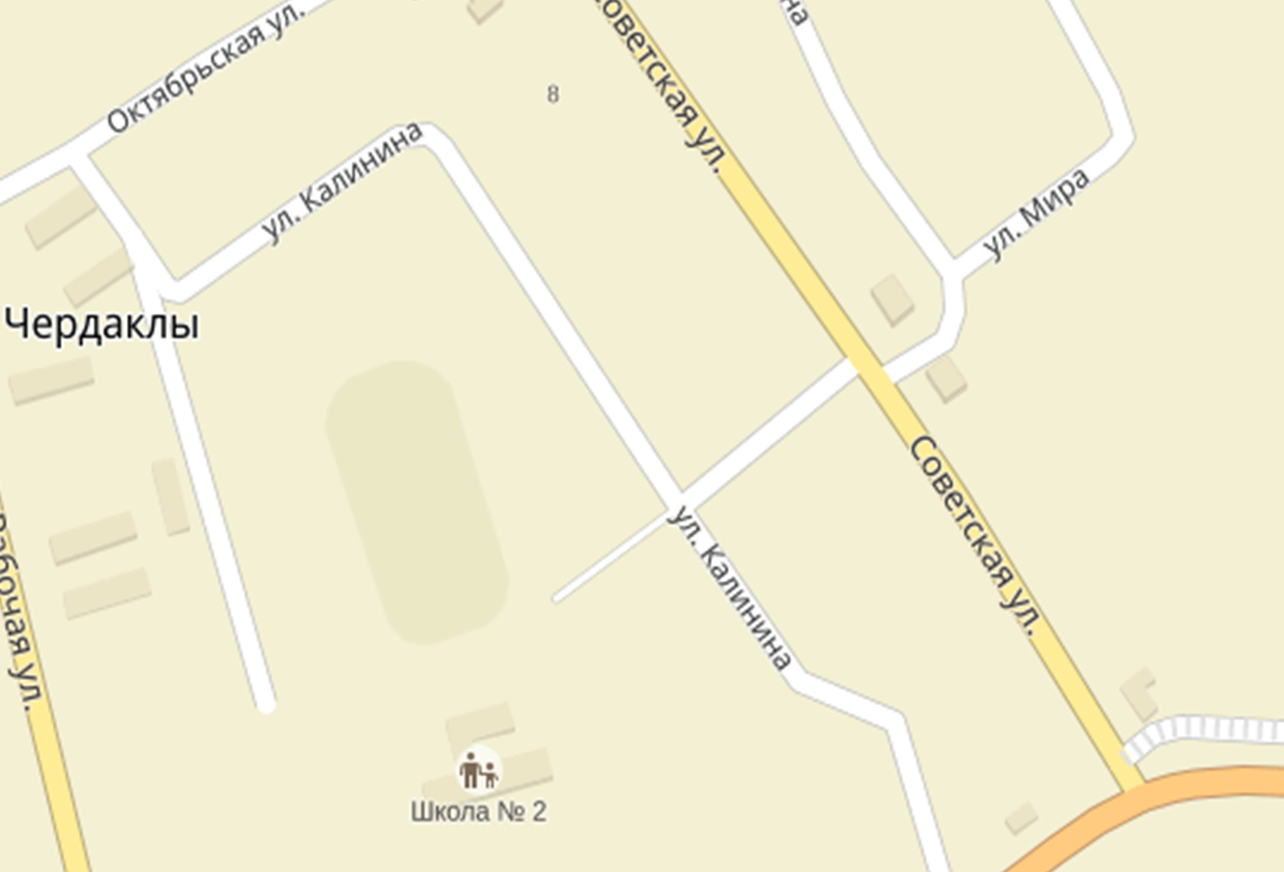
субъект малого и среднего предпринимательства

Приложение
- субъект малого и среднего предпринимательства
Приложение 4

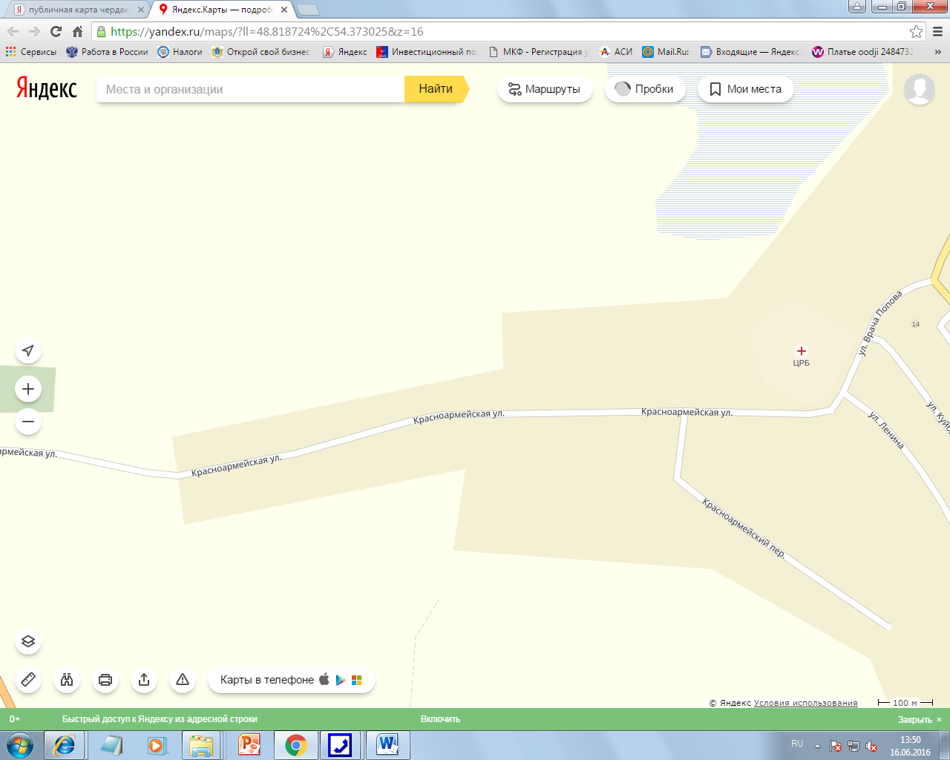
не является субъектом малого и среднего предпринимательства
Приложение 5

субъект малого и среднего предпринимательства
Приложение 6

субъект малого и среднего предпринимательства
Приложение 7
- субъект малого и среднего предпринимательства
Приложение 8
субъект малого и среднего предпринимательства
Приложение 9
субъект малого и среднего предпринимательства
Приложение 10
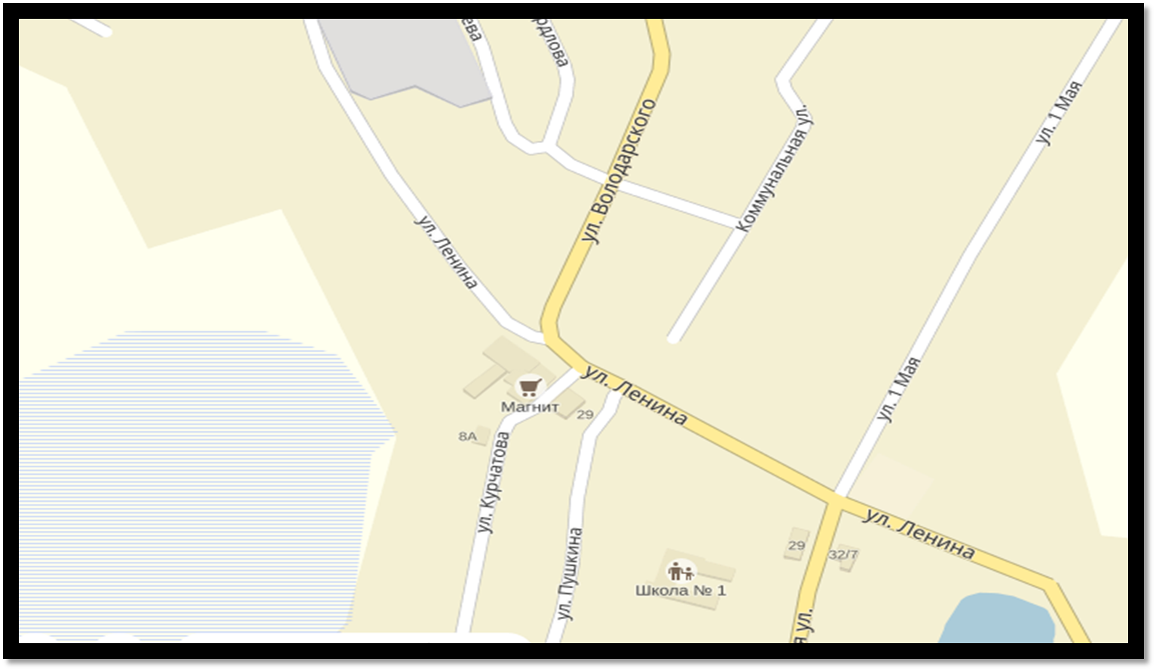
субъект малого и среднего предпринимательства
Приложение 11
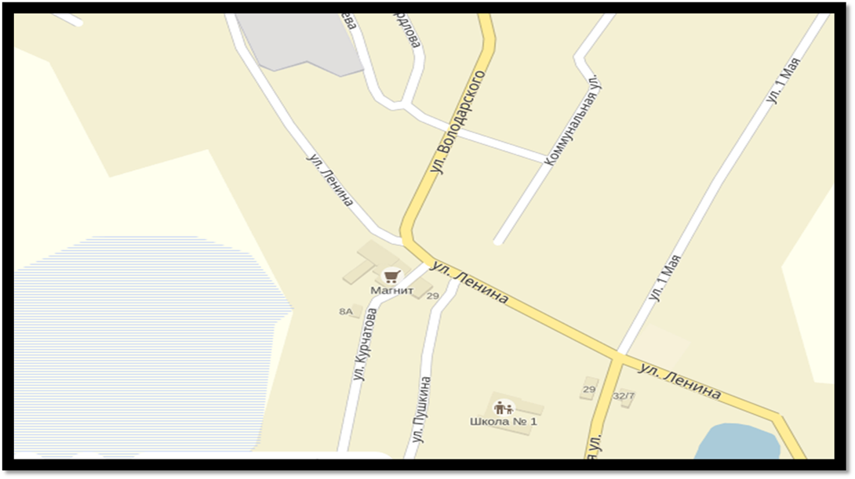
- субъект малого и среднего предпринимательства
Приложение 12
субъект малого и среднего предпринимательства
Приложение 13
субъект малого и среднего предпринимательства
Приложение 14
не является субъектом малого и среднего предпринимательства
Приложение 15
субъект малого и среднего предпринимательства
Приложение 16
субъект малого и среднего предпринимательства
Приложение 17
субъект малого и среднего предпринимательства
Приложение 18
субъект малого и среднего предпринимательства
Приложение 19
не является субъектом малого и среднего предпринимательства
Приложение 20
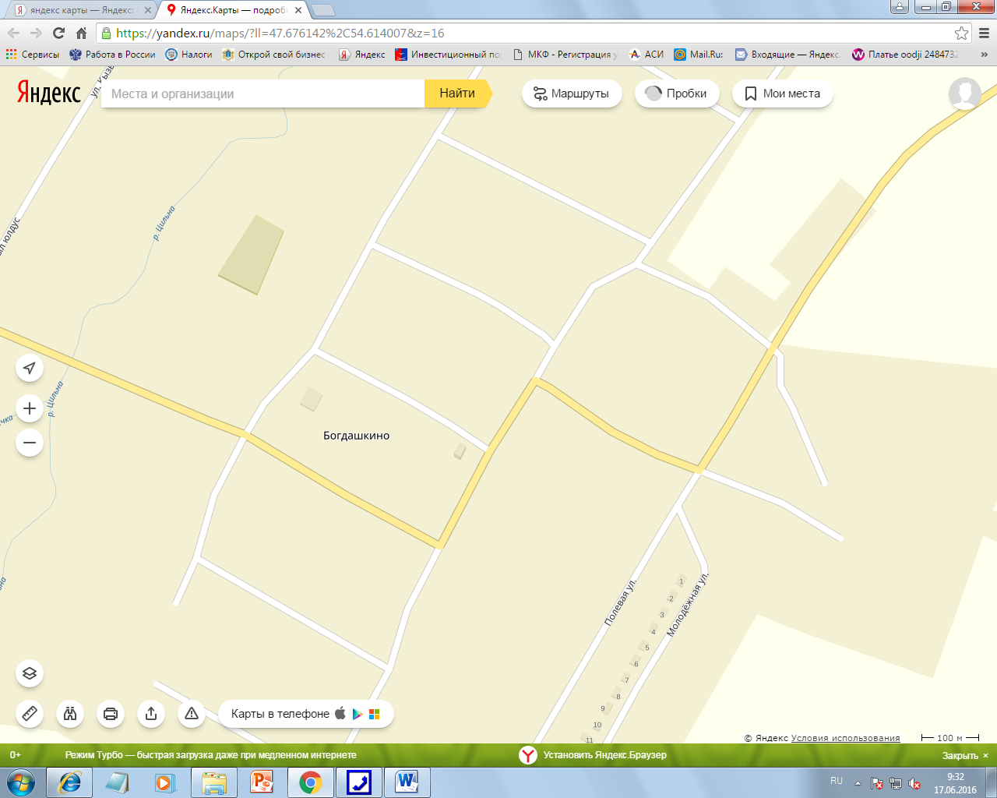 субъект малого и среднего предпринимательства
Приложение 21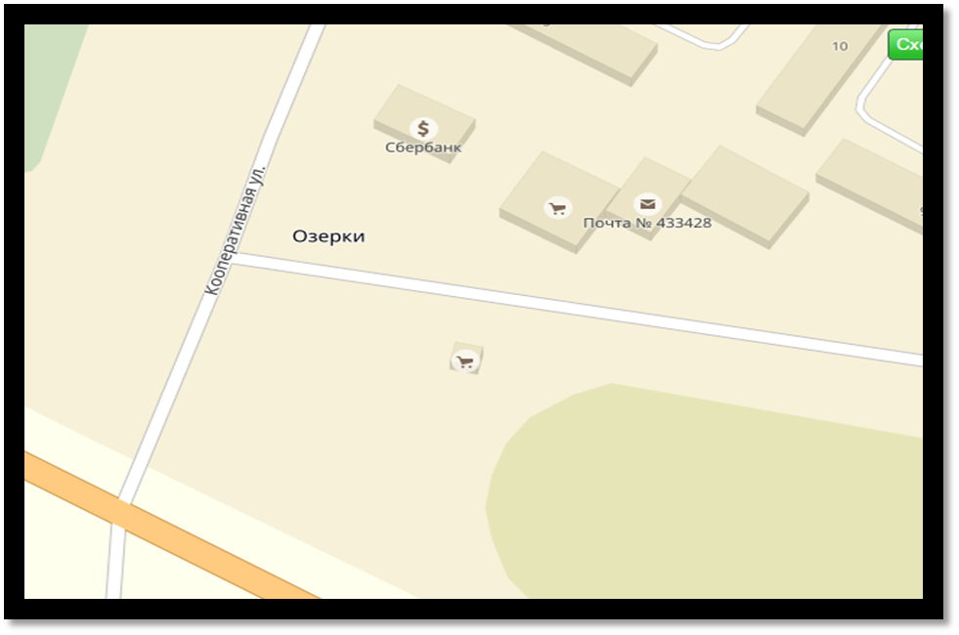
субъект малого и среднего предпринимательства
Приложение 22
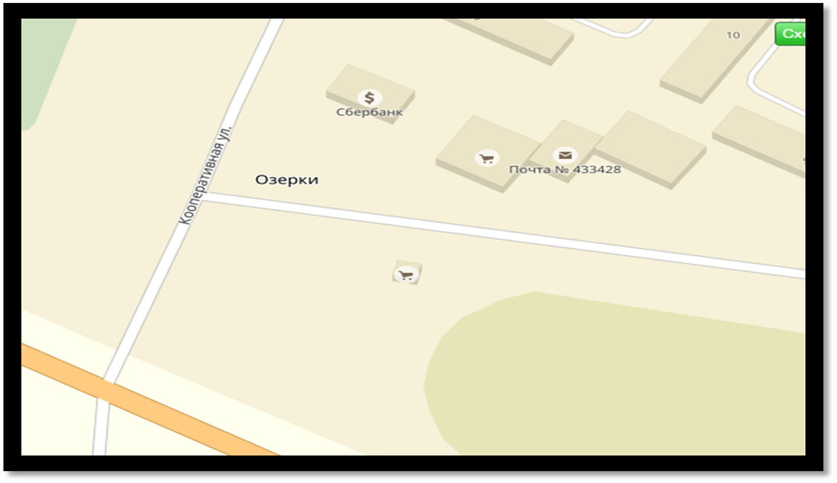
субъект малого и среднего предпринимательства ».

